Petites expériences pour un modèle atomique

But : Illustrer expérimentalement et à l’aide de documents le cheminement historique pour affirmer l’existence des atomes.


1- Démocrite (vers 460-370 av. J.-C.),
Pour Démocrite, la matière est constituée d’atomes (particules élémentaires et indestructibles) en perpétuelle agitation et par du vide.
Son raisonnement était fondé sur l’observation du mélange eau et vin (en fait de la pâte de vin que l’on dissolvait dans l’eau).

Expérience proposée pour illustrer ce propos : la dissolution de la fluorescéine dans l’eau.
Jeter quelques (très peu) grains de fluorescéine dans l’eau.
Ne pas agiter la solution et observer la lente dispersion de la couleur dans l’eau.
Interprétation : La fluorescéine, à l’image de la pâte de vin, est constituée de petites particules élémentaires (des atomes pour Démocrite) qui se détachent, s’isolent les unes des autres et pénètrent l’eau pour lui donner sa couleur jaune. L’eau est donc elle-même constituée de particules et de vides puisqu’elle accepte l’intrusion des particules de fluorescéine. Bien sûr si ce mélange peut se réaliser, c’est parce que les particules sont continuellement agitées.

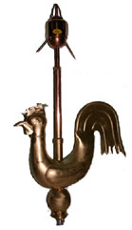

2- Benjamin Franklin (1706-1790)
Il fit sur un lac près de Londres une expérience au cours de laquelle il observa l’énorme tâche que fit l’huile versée sur la surface de l’eau. Voyant l’épaisseur de la tâche, il affirma que les molécules (il ne distinguait pas atome et molécule) étaient très petites.

Expérience proposée pour illustrer ce propos : l’expérience de la tâche d’huile.
Verser de l’eau dans une grande bassine.
Saupoudrer un léger film de talc à la surface de l’eau.
Prendre un compte-goutte gradué en mL. Le remplir avec de l’huile minérale puis déterminer le volume l’une goutte.
Ensuite verser une goutte d’huile minérale sur la surface du talc.
Observer comment le talc est repoussé.
Estimer l’aire de la surface occupée par la tâche d’huile.
En déduire son épaisseur (cette épaisseur peut donner une idée des dimensions de l’atome).
Si on suppose que la molécule (ou l’atome ?) est cubique, calculer alors son volume puis le nombre de molécules contenues dans un centimètre cube.

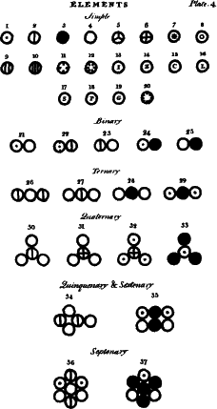

3- John Dalton (1766 – 1844)
Reprend la théorie de Démocrite, mais compare ces particules à de petites billes.
Tous les atomes d'un même élément sont identiques et les atomes sont différents d'un élément à l'autre.

4- Lord Ernest Rutherford (1871 - 1937)
La majorité d'un atome est composée de vide.

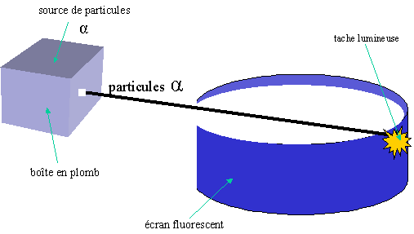

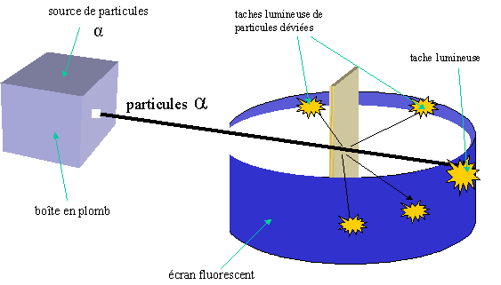
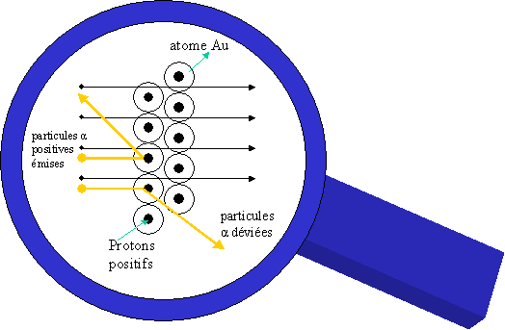
5- Le modèle atomique de Niels Bohr
Les électrons des atomes sont placés sur des niveaux ayant une énergie bien déterminée et pas n'importe comment. Lors de l'excitation par la chaleur, les électrons passent des niveaux stables à des niveaux instables (plus hauts en énergie). En se désexcitant, ils retournent à leur niveau d'origine et émettent un photon (lumière) d'une longueur d'onde bien précise (couleur).
On dit que le spectre d'émission atomique est un spectre de raies ou discontinu car il ne contient que certaines couleurs et non pas toutes les couleurs, par opposition au spectre de rayonnement du corps noir comme dans l'expériences des étincelles.

Expérience proposée pour illustrer ce propos : les flammes colorées (Vu sur http://www.univ-pau.fr/∼darrigan/chimie/00.html)
Matériel Tiges en bois pour brochettes Spatule Bec Bunsen
Sels métalliques en poudre : Sulfate de cuivre CuSO4. Nitrate de baryum Ba(NO3)2.
Chlorure de sodium NaCl. Nitrate de strontium Sr(NO3)2. Chlorure de calcium CaCl2.
Nitrate de potassium KNO3. Nitrate de lithium LiNO3.
Petits flacons 100 mL, autant que de sels métalliques disponibles.

Protocole expérimental
Préparer les solutions de sels métalliques en introduisant dans chaque flacon l'équivalent de 2 cuillères à café de poudre. Laver la spatule entre chaque poudre de manière à ne pas faire de mélanges. Remplir les flacons d'eau aux 2/3 et plonger une tige en bois dans chaque flacon.
Au dessus de la flamme du bec Bunsen (la plus bleue possible), faire passer tour à tour les tiges en bois imbibées des solutions de sels. Observer les différentes couleurs : vert, vert pâle, rouge, orangé-rouge, orange, lilas, rose fuchsia.

Élément (cation) | Spectre d'émission de flamme | Couleur observée
Cuivre (Cu²⁺) |  | Vert
Baryum (Ba²⁺) |  | Vert pâle / Jaune
Strontium (Sr²⁺) |  | Rouge
Calcium (Ca²⁺) |  | Orangé-rouge
Potassium (K⁺) |  | Lilas
Lithium (Li⁺) |  | Rose fuchsia
Sodium (Na⁺) |  | Orange
 | Spectre visible entier (pour comparaison)

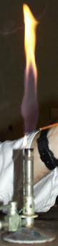
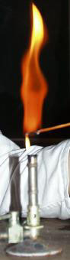
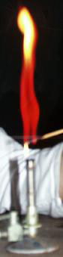
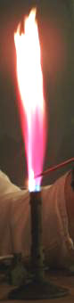
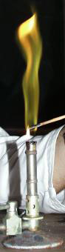
Précautions : Il faut prendre garde à ne pas mélanger les solutions et toujours tremper une tige en bois dans la même solution.
- Flammes colorées, de gauche à droite : violet pâle (potassium), vert pâle (baryum), orange (sodium), rouge (strontium) et rose fuchsia (lithium).
Remarque : La couleur de la flamme n'est pas reliée à la couleur de la solution du sel métallique. Par exemple, la solution de sulfate de cuivre est bleu et sa couleur de flamme est verte. De nombreux ions métalliques donnent des solutions colorées (cobalt, nickel, fer...) mais n'ont pas de couleur de flamme.
Lorsqu'un métal sous forme de sel est placé dans une flamme assez chaude, celui-ci absorbe de l'énergie puis la restitue sous forme de lumière. Si la lumière émise appartient au domaine du visible, nous observons une couleur. D'autres métaux peuvent émettre dans le domaine de l'ultra-violet mais nous ne le voyons pas.

